ЦЕНТР ПО САПРОПЕЛЮ
Астрахань. ул. Ульянова, 67. тел. +7(8512)732220. 592945. факс +7(8512)592838.
e-mail: danil@astranet.ru www.saprex.ru www.sapropex.ru

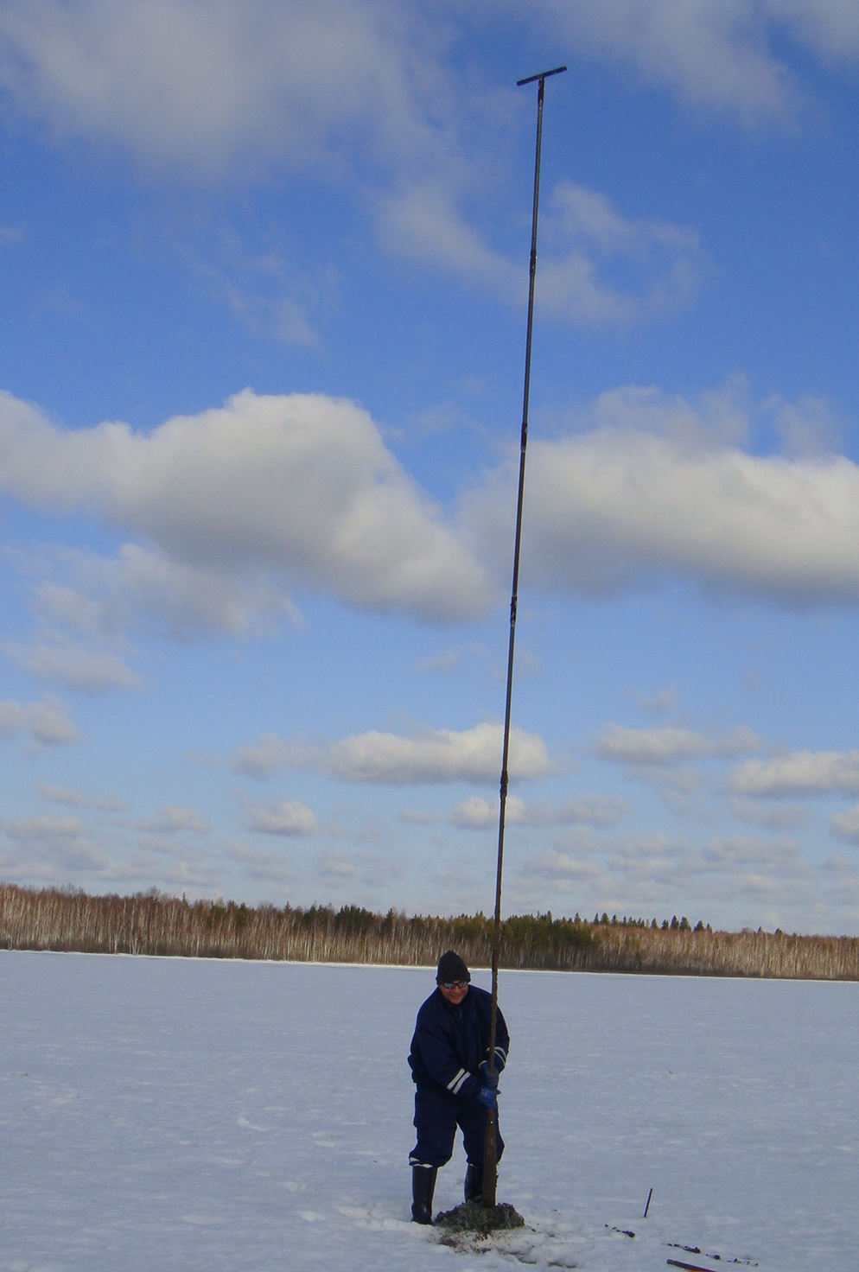

Research bottom sludge for the production of different products

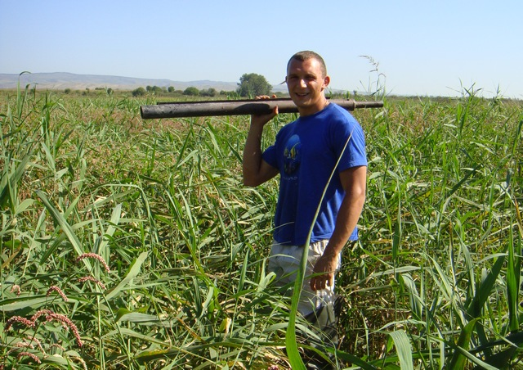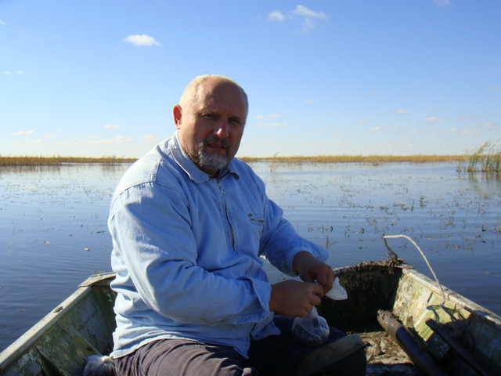

Исследования донных илов для производства различной продукции  Зимние и летние работы. Комплексное исследование водоемов на предмет наличия в них донных органических илов – сапропеля - сырья для производства экологически чистых и эффективных удобрений, рекультивантов, кормовых добавок, лечебных грязей, косметических средств, др. Поисково-оценочные полевые и лабораторные работы, заключение о пригодности. По договору.  Стоимость: 126-442 тыс. руб. в зависимости от направления выдачи заключения и площади обследования.  Все работы по исследованиям на удобрения выполняются согласно ГОСТ Р 5400-2010 | Research bottom sludge for the production of different products  Winter and summer work. A comprehensive study of the reservoirs on presence of the bottom sludge - sapropel as a raw material for the production of environmentally-friendly and efficient fertilizers, raw material for the recultivation, feed additives, peloids, cosmetics, etc. Prospecting and evaluation field and laboratory work, a conclusion on suitability. Under the contract.  Cost: $ 5000-15000. Depending on the direction of issuing conclusions and the area survey.  All research on fertilizers are performed according to GOST R 5400-2010

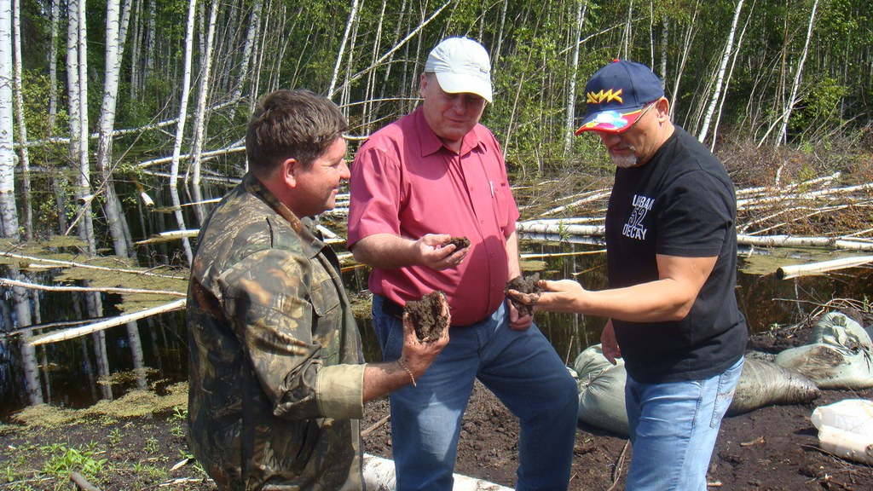

field research, sapropel, bottom sludge, quality, quantity, conclusion, feasibility studies, suitability, survey, evaluation, laboratory works, balance reserves, production, fertilizer,

recultivation, sorbents, peloids, therapeutical mud, cosmetics, feed additives

